**Метапредметная комплексная работа**

«Каникулы в деревне»

учени \_\_\_\_\_ 2 \_\_\_\_\_\_\_\_ класса школы №\_\_\_\_\_\_\_\_\_\_\_

Фамилия\_\_\_\_\_\_\_\_\_\_\_\_\_\_\_\_\_\_\_\_\_\_\_\_\_\_\_\_\_\_\_\_\_\_\_\_\_\_\_\_\_\_

Имя \_\_\_\_\_\_\_\_\_\_\_\_\_\_\_\_\_\_\_\_\_\_\_\_\_\_\_\_\_\_\_\_\_\_\_\_\_\_\_\_\_\_\_\_\_\_

(в родительном падеже)

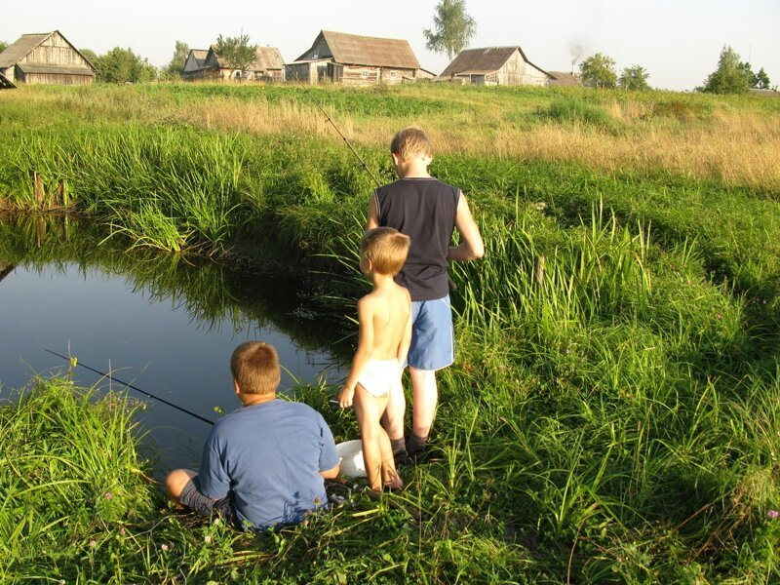

**Выполни задания**

**1.** Витя, Коля и Ваня решили провести в каникулы несколько дней на даче у бабушки. **Помоги мальчикам установить последовательность действий** для отправки SMS о своём приезде. **В ответе запиши верную последовательность букв.**

**А)** Набрать нужный текст

**Б)** Выбрать пункт меню «Сообщения»

**В)** Нажать клавишу «Отправить»

**Г)** Зайти в меню телефона

**Ответ:\_\_\_\_\_\_\_\_\_\_\_\_\_\_**

**2.** В библиотеке у бабушки дети нашли следующие книги:

 

А Б

 

В Г

**Обведи букву под той книгой, которая поможет ребятам ухаживать за растениями, растущими на бабушкином огороде.**

**3.**Во время каких каникул ребята приехали к бабушке? **Подчеркни.**

зимних осенних летних весенних

**4.** На грядке у бабушки растут различные растения-приправы

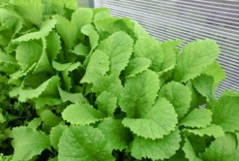 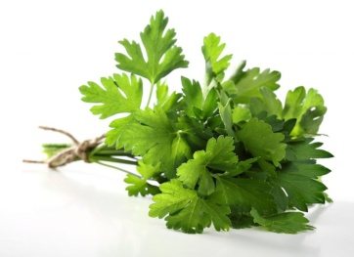

горчица петрушка

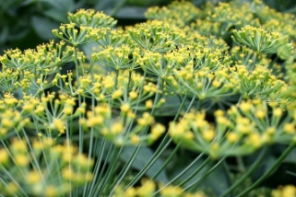 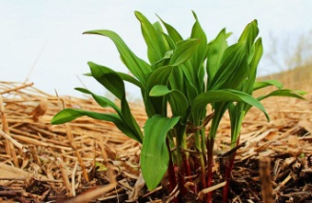

укроп черемша

**Какую приправу не следует использовать** бабушке при приготовлении еды, если один из внуков не любит запах растения, у которого к концу лета образуются зонтики с семенами?**Отметь +.**

**5.** Для работы на огороде бабушка использует различные инструменты

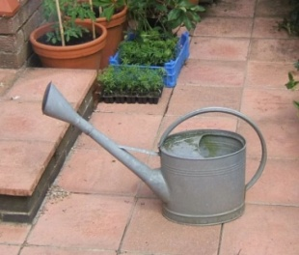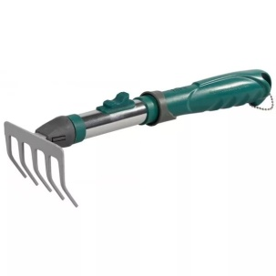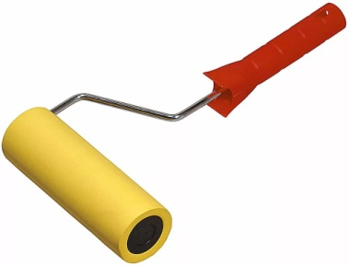

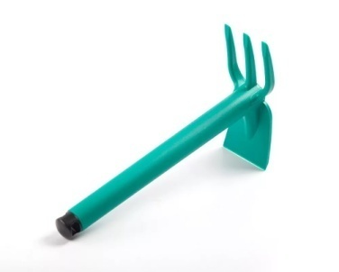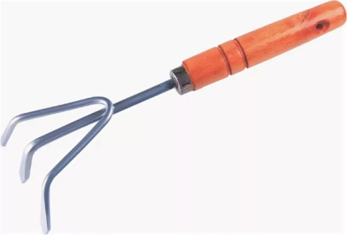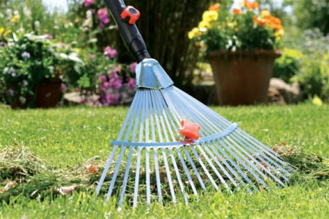

Поставь**v** возле того инструмента, **который не используется на огородных работах.**

**6.** В доме у бабушки засорилась раковина. Мальчики решили заменить кусок трубы. **Помоги им выбрать подходящую деталь.Обведи букву выбранного ответа.**

**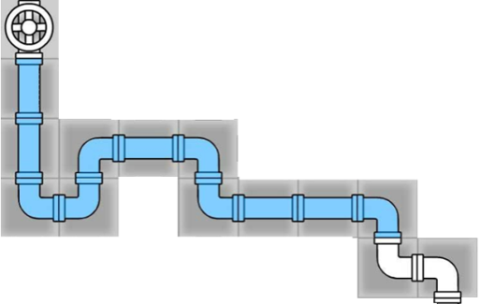А.  Б.  В. **

**Г.  Д.**

**7.** Перед тем, как приготовить обед, бабушка попросила принести с огорода несколько веточек **мяты**. **А ты знаешь, что это за растение? Обведи правильный ответ:**

1) это растение с мятыми листьями;

2) это растение, которое используют при заваривании чая;

3) это растение, которое используют в букетах для красоты.

**8.**В один из выходных дней было решено поехать в парк аттракционов, который находится в городе. Между дачным посёлком и городом находится болото. **УкажиV**дорогу, **по которой можно доехать до парка аттракционов, не проезжая по болоту.**

**Дачный посёлок Парк аттракционов**



**Болото**

**9.** Когда приехали в парк, на часах было **12:20**. Бабушка поняла, что они могут не успеть посетить все аттракционы. Катание на каждом из них занимает **15 минут**. Передвижение между аттракционами занимает **5 минут**. **Помоги бабушке правильно составить маршрут посещения, чтобы успетьпокататься на всех аттракционах.**

А)  Б) 

В)  Г) 

**В ответе запиши полученную последовательность букв. Ответ:** \_\_\_\_\_\_\_\_\_\_

**10.**Во время катания на аттракционе «Вихрь» Коля поранил коленку. **Какое из средств медицинской помощи мальчику точно не понадобится? Зачеркни.**

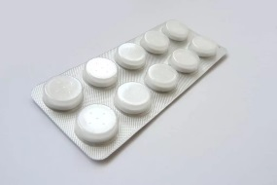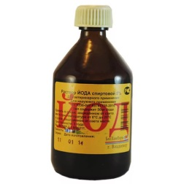

**11.** Приехав домой, бабушка приготовила пельмени. **Определи последовательность варки пельменей.**

1.Поставить кастрюлю на плиту.

2.Опустить пельмени в солёную кипящую воду.

3.Налить в кастрюлю воды.

4.Включить плиту.

5.Помешивая, дождаться готовности.

**Ответ:**\_\_\_\_\_\_\_\_\_\_\_\_\_\_\_\_\_\_\_\_\_\_\_\_\_\_\_\_\_\_\_\_\_\_\_\_\_\_

**12.**Только бабушка успела расставить тарелки с пельменями на столе, как мальчики принялись за еду. Они были счастливы после прекрасного развлечения! После того, как все тарелки были пустые, Витя сказал: «Пельмени были вкусные, но некоторые такие острые! У меня во рту до сих пор пожар!». **Что имел в виду Витя?**

**Обведи букву выбранного ответа.**

**А.** Начинка некоторых пельменей была сладкая.

**Б.** В некоторых пельменях была варёная картошка.

**В.** В некоторых пельменях был жгучий перец.

**Г.** В некоторых пельменях не было начинки.

**13.** На ужин было решено приготовить лёгкий овощной салат.

**Все вместе взялись за приготовление салата. В каком порядке они должны действовать?**

А) Порезать очищенные овощи

Б) Почистить отваренные овощи

В) Отварить овощи

Г) Заправить овощной салат соусом

**В ответе запиши верную последовательность букв. Ответ: \_\_\_\_\_\_\_\_\_\_\_**

**14.**Бабушка решила купить внукам подарок. **Какой велосипед она выбрала детям? Отметь V.**

|  |  |  |
| --- | --- | --- |
| https://velogo.ru/upload/iblock/695/6953db6762723c245da7e40a1218d71e.jpg | https://im0-tub-ru.yandex.net/i?id=0572c182911083d6c29cabdab935f0c2-l&n=13 | https://im0-tub-ru.yandex.net/i?id=0b85a8d69fb61aed0f1a194135e88714-l&n=13 |
| Лёгкий велосипед для неспешных поездок по городу | Скоростной велосипед для езды по ровным дорогам | Скоростной велосипед для активной езды по бездорожью |

**15.**Время пролетело незаметно. Нужно возвращаться в город.На территории вокзала мальчики увидели несколько предупреждающих знаков.

**Подберите нужные предупреждающие знаки к каждому правилу.Заполни вторую строку таблицы соответствующими буквами.**

|  |  |  |  |  |  |  |  |  |  |  |  |  |  |  |
| --- | --- | --- | --- | --- | --- | --- | --- | --- | --- | --- | --- | --- | --- | --- |
| 1) | **D:\Documents and Settings\GordeevaAV.CRM-8-NASTYA\Рабочий стол\Картиночкииии\21936853-nfn--n--n-noe.jpg** | 2) | нефото | 3) | собака1 | 4) | **D:\Documents and Settings\GordeevaAV.CRM-8-NASTYA\Рабочий стол\Картиночкииии\25318_0.jpg** | | | 5) | **D:\Documents and Settings\GordeevaAV.CRM-8-NASTYA\Рабочий стол\Картиночкииии\photograph-camera-icon_621455.jpg** | | | |
| **А)** Место для фотографирования | | | | | | | | **Ответ:** | | | | | | |
| **Б)** Собачий туалет | | | | | | | | **1** | **2** | | | **3** | **4** | **5** |
| **В)** Бережно относитесь к имуществу, соблюдайте чистоту | | | | | | | |  |  | | |  |  |  |
| **Г)** В зале билетных касс фото- и видеосъёмка запрещена | | | | | | | | | | | | | | |
| **Д)** Вход с домашними питомцами запрещён | | | | | | | | | | | | | | |

**16.** На вокзалев родном городе детей встретила мама. Домой решили поехать на такси. У ребят была с собой большая коробка со сложенным велосипедом, которую нужно положить в багажник. Оплатить такси мама может только картой банка. **Помоги выбрать, какое такси подходит для поездки. Обведи букву правильного ответа.**

|  |  |  |  |  |
| --- | --- | --- | --- | --- |
|  | **А. Автоплюс** | **Б. Такс-макс** | **В. Перевозкин** | **Г. Флэш-такси** |
| **Приём оплаты** | Карта банка | Наличные деньги | Карта банка | Наличные деньги |
| **Вместимость** | 4 пассажира, есть место для багажа | 2 пассажира, есть место в багажнике | 4 пассажира, нет места для багажа | 4 пассажира, есть место в багажнике |

**Спецификация**

**проверочных материалов для проведения комплексной административной контрольной работы**

**во 2-х классах.**

**1.Назначение контрольной работы**

**Цель** комплексной работы

- оценка достижения планируемых результатов младших школьников по междисциплинарным программам «Чтение: работа с информацией» и «Программа формирования универсальных учебных действий»,

- выявление элементов содержания, вызывающих наибольшие затруднения,

- анализ динамики качества образованности обучающихся 2-х классов

**Задачи** организации и проведения АКР:

1. Оценка метапредметных умений обучающихся.
2. Оценка умений работы с разными формами информации.
3. Анализ уровня самоорганизации обучающихся при выполнении АКР.

**2.Основные документы и материалы, на которых основывается данная работа:**

1). ФГОС: начальное общее образование.

2).Планируемые результаты начального общего образования.

3). Программа развития универсальных учебных действий для начального общего образования.

**3.Структура диагностической работы**

Структура комплексной работы включает разнообразные виды информации (текстовая информация, рисунки, фотографии, таблицы) и 16 заданий на межпредметной основе. В помощь учителю прилагается таблица, где помещены рекомендации по оценке выполнения заданий с указанием объекта оценки проверяемого умения, типа задания, баллов за его выполнение.

Содержание заданий не выходит за пределы жизненного опыта младших школьников, с одной стороны, а с другой - включают разнообразные учебные и практические ситуации, которые могут встретиться детям.

Практически все предлагаемые задания можно разделить на группы по форме требуемого ответа:

-задания (**ВО**) с выбором ответа (где требуется отметить верный ответ из нескольких предложенных);

- задания (**КО**) с кратким ответом (где самостоятельно найденный ответ или вывод требуется записать в краткой форме в предложенном месте).

Объектом оценки в заданиях выступают умения и универсальные учебные способы действий. Выполнение заданий оценивается в 1 балл.

Результаты выполнения комплексной работы представляются для каждого ученика как процент от максимального балла за выполнение всей работы. Минимальный критерий в 50 % от максимального балла означает, что у ученика недостаточно сформированы умения, обеспечивающие качество умения учиться. Можно прогнозировать возникновение у ученика трудностей в изучении отдельных предметов в начальной школе. Если ученик набрал число баллов, равное или превышающее заданный минимальный критерий освоения учебного материала, то можно сделать вывод о том, что учащийся демонстрирует овладение основными учебными действиями, необходимыми для успешного продолжения образования.

Максимальная сумма баллов за задания - 16 баллов (100%).

Цена 1 балла – 6,25 %

|  |  |
| --- | --- |
| *14 - 16 баллов* | *«Молодец»* |
| *11 - 13 баллов* | *«Хорошо»* |
| *8 - 10 баллов* | *«Можешь лучше»* |
| *1 - 7 баллов* | *«Нужно больше стараться»* |

Рекомендуемая шкала перевода баллов за всю работу в отметку.

|  |  |  |  |  |
| --- | --- | --- | --- | --- |
| Отметка по пятибалльной шкале | «2» | «3» | «4» | «5» |
| Общий балл | Менее 8 | 9-12 | 13-16 | 17-20 |
| В % | до 45% | 50-65% | 70-85% | 90-100% |

**4. Время выполнения работы**

На выполнение всей комплексной работы отводится 2 урока.

**5. Дополнительные материалы и оборудование**

Не используются.

**6. Условия проведения диагностической работы**

Строгое соблюдение инструкции по организации проведения независимой оценки знаний обучающихся. При выполнении контрольной работы обучающиеся записывают ответы в бланк тестирования.

***Рекомендации по оценке выполнения заданий городской комплексной работы для учеников 2-х классов***

**«Каникулы в деревне»**

|  |  |  |  |  |  |
| --- | --- | --- | --- | --- | --- |
| **№ задания** | **уровень** | **Правильный ответ** | **Объект оценки**  (виды УУД: Р – регулятивные,  П – познавательные,  К – коммуникативные,  ЧГ – читательская грамотность) | **Тип**  **задания** | **MAX**  **балл** |
| 1 | **А** | **Ответ: Г, Б, А, В**  **1 балл** – правильно выбран ответ  **0 баллов** – все остальные случаи, не соответствующие критерию на 1 балл | Умение определять последовательность промежуточных действий с учётом конечного результата (Р) | КО | 1 балл |
| 2 | **АС** | **Ответ: В**  **1 балл** – правильно выбран ответ  **0 баллов** – все остальные случаи, не соответствующие критерию на 1 балл | Умение находить конкретные сведения, факты, заданные в явном виде в разных форматах (ЧГ) | ВО | 1 балл |
| 3 | **Ф** | **Ответ: летних**  **1балл -** правильно выбран ответ  **0 баллов** – все остальные случаи, не соответствующие критерию на 1 балл | Умение самостоятельно выделить и найти нужную информацию (П) | ВО | 1 балл |
| 4 | **Ф** | **Ответ: укроп**  **1 балл -** правильно записан ответ  **0 баллов** – все остальные случаи, не соответствующие критерию на 1 балл | Умение работать с информацией, представленной в разных форматах (текст, рисунок) (П) | ВО | 1 балл |
| 5 | **АС** | **Ответ:** **валик для покраски**  **1 балл –** правильно выбран ответ  **0 баллов -** все остальные случаи, не соответствующие критерию на 1 балл | Умение осуществлять анализ объектов с выделением существенных и несущественных признаков (П) | ВО | 1 балл |
| 6 | **АС** | **Ответ: А**  **1 балл -** правильно записан ответ  **0 баллов** – все остальные случаи, не соответствующие критерию на 1 балл | Умение составлять целое из частей, в том числе достраивание с восполнением недостающих компонентов (П) | ВО | 1 балл |
| 7 | **АС** | **Ответ: 2)**  **1 балл** – правильно выбран ответ  **0 баллов** – все остальные случаи, не соответствующие критерию на 1 балл | Умение осознанно и произвольно строить речевое высказывание в устной форме (К) | ВО | 1 балл |
| 8 | **А** | **Ответ:**  **1 балл** – правильно выбран ответ  **0 баллов** – все остальные случаи, не соответствующие критерию на 1 балл | Умение определить последовательность действий с учётом конечного результата или заданного эталона (Р) | ВО | 1 балл |
| 9 | **АС** | **Ответ: Г, А, В, Б**  **1 балл** – правильно выбран ответ  **0 баллов** – все остальные случаи, не соответствующие критерию на 1 балл | Умение строить логическую цепочку рассуждений (П) | КО | 1 балл |
| 10 | **Ф** | **Ответ: медицинская слушалка**  **1 балл** – правильно выбран ответ  **0 баллов** – все остальные случаи, не соответствующие критерию на 1 балл | Умение работать с информацией, представленной в разных форматах (текст, рисунок) (ЧГ) | ВО | 1 балл |
| 11 | **А** | **Ответ: 4, 3, 1, 2, 5**  **1 балл** – правильно записан порядок действий  **0 баллов** – все остальные случаи, не соответствующие критерию на 1 балл | Умение определять последовательность промежуточных действий с учётом конечного результата (Р) | КО | 1 балл |
| 12 | **Ф** | **Ответ: В**  **1 балл** – правильно записан ответ  **0 баллов** – все остальные случаи, не соответствующие критерию на 1 балл | Умение работать с информацией, представленной в разных форматах (текст, рисунок) (ЧГ) | ВО | 1 балл |
| 13 | **А** | **Ответ: В, Б, А, Г**  **1 балл** – правильно записана последовательность букв  **0 баллов** – все остальные случаи, не соответствующие критерию на 1 балл | Умение определить последовательность действий с учётом конечного результата или заданного эталона (Р) | КО | 1 балл |
| 14 | **Ф** | **Ответ: Лёгкий велосипед для неспешных поездок по городу**  **1 балл** – правильно записан ответ  **0 баллов** – все остальные случаи, не соответствующие критерию на 1 балл | Умение с достаточной полнотой и точностью выражать свои мысли в соответствии с поставленной задачей коммуникации (К) | ВО | 1 балл |
| 15 | **АС** | **Ответ:**   |  |  |  |  |  | | --- | --- | --- | --- | --- | | **1** | **2** | **3** | **4** | **5** | | **В** | **Г** | **Б** | **Д** | **А** |   **1 балл** – правильно записан ответ  **0 баллов** – все остальные случаи, не соответствующие критерию на 1 балл | Умение использовать знаково-символические средства для решения задач (П) | КО | 1 балл |
| 16 | **АС** | **Ответ: А**  **1 балл** – правильно записан ответ  **0 баллов** – все остальные случаи, не соответствующие критерию на 1 балл | Умение находить информацию в тексте и соотносить с информацией, представленной в виде таблицы, формулировать вывод (ЧГ) | ВО | 1 балл |
| **ИТОГО за работу** | | | | **мах** | **16** |

|  |  |
| --- | --- |
| *14 - 16 баллов* | *«Молодец»* |
| *11 - 13 баллов* | *«Хорошо»* |
| *8 - 10 баллов* | *«Можешь лучше»* |
| *1 - 7 баллов* | *«Нужно больше стараться»* |

**Рекомендуемая шкала перевода баллов за всю работу в отметку.**

|  |  |  |  |  |
| --- | --- | --- | --- | --- |
| Отметка по пятибалльной шкале | «2» | «3» | «4» | «5» |
| Общий балл | Менее 8 | 9-12 | 13-16 | 17-20 |
| В % | до 45% | 50-65% | 70-85% | 90-100% |

|  |  |  |  |
| --- | --- | --- | --- |
| **Показатель** | **Критерий оценки** | **Проявленные умения** | **Мах балл** |
| **Адекватность самооценки** | **1 балл** - 14 из 16 заданий оценено адекватно,  **0 баллов** - все остальные случаи, не соответствующие критерию на 1 балл | Умение адекватно оценивать свои умения в форме сличения способа действия и его результата (Р) | 1 балл |
| **Удовлетворённость результатом своей работы** | **1 балл** - удовлетворён результатом своей работы,  **0 баллов** – не удовлетворён результатом своей работы | Умение выражать свою позицию (К) | 1 балл |
| **Ф – фактографический уровень** | 5 баллов – готов к самостоятельному решению заданий фактографического уровня сложности (100%),  3 - 4 балла – в достаточной степени готов к самостоятельному решению заданий фактографического уровня (50% и более)  1 - 2 балла – не готов к самостоятельному решению заданий фактографического уровня сложности (менее 50%) | Узнает и воспроизводит ранее изученную информацию, распознает объекты | 5 баллов |
| **А – алгоритмический уровень** | 4 балла – готов к самостоятельному решению заданий фактографического уровня сложности (100%),  2 - 3 балла – в достаточной степени готов к самостоятельному решению заданий фактографического уровня (50% и более)  1 балл – не готов к самостоятельному решению заданий фактографического уровня сложности (менее 50%) | Излагает ранее изученный материал по предложенному плану, применяет освоенные алгоритмы в знакомых типовых ситуациях | 4 балла |
| **АС – аналитико-синтетический уровень** | 6 - 7 баллов – готов к самостоятельному решению заданий фактографического уровня сложности (от 80% до 100%),  4 - 5 баллов – в достаточной степени готов к самостоятельному решению заданий фактографического уровня (50% и более),  1 - 3 баллов не готов к самостоятельному решению заданий фактографического уровня сложности (менее 50%) | Излагает ранее изученный материал в самостоятельно выстроенной логике; выражает собственное восприятие, отношение | 7 баллов |